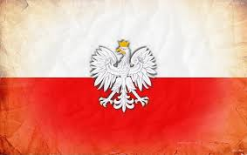

ZAPROSZENIE
Organizatorzy:
na V Powiatowe Obchody
Narodowego Święta
Niepodległości

Parafia Rzymsko-Katolicka
w Choceniu
Starostwo Powiatowe
we Włocławku
Urząd Gminy
w Choceniu
Stowarzyszenie
Lokalna Grupa Działania
Dorzecza Zgłowiączki

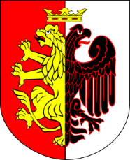
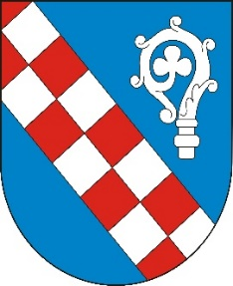
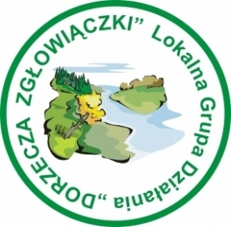

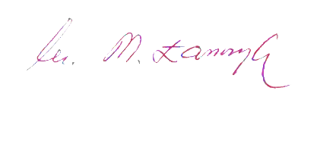
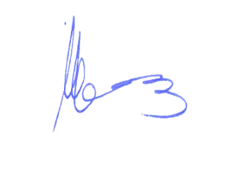
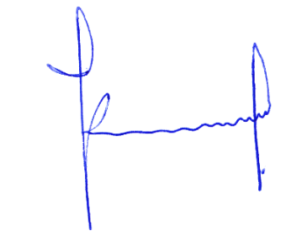
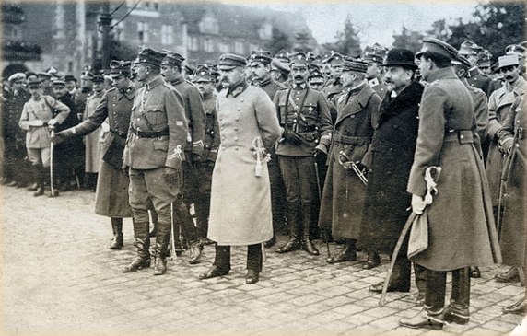

Sz.P. ………………………………………
na V Powiatowe Obchody
Narodowego
Święta Niepodległości,
które odbędą się
dnia 11 listopada 2016 roku
w Choceniu

Starosta Włocławski Proboszcz Parafii Wójt Gminy Choceń
w Choceniu
Kazimierz Kaca ks. dr. Mieczysław Łaszczyk Roman Nowakowski
98. ROCZNICA
ODZYSKANIA PRZEZ
POLSKĘ NIEPODLEGŁOŚCI
Program uroczystości:
godz. 15.00
Zbiórka pocztów sztandarowych
godz. 15.15
Uroczystość przy pomniku
Bohaterów Poległych za Wolność Polski
na placu przy Szkole Podstawowej
im. Janusza Korczaka
w Choceniu ul. Sikorskiego 12,
złożenie kwiatów w hołdzie poległych
w Obronie Ojczyzny
godz. 16.00
Uroczysta Msza Święta w Intencji Ojczyzny
w kościele pw. św. Idziego
w Choceniu
godz. 17.30
Koncert w wykonaniu Krystyny Giżowskiej
w Choceńskim Centrum Kultury
ul. Świerczewskiego 29
godz. 18.30
Światełko do nieba

ZAPRASZAMY

